COLEGIO SANTA ROSA DE LIMA  Sembradores de Esperanza, artesanos de Fraternidad  Actividad N°1: Historia de San Juan  Prof. Graciela Torres Fecha: marzo de 2025  Temas: Época Colonial Curso: 6º B | 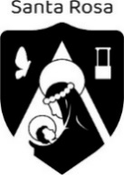
Nombre y Apellido: CAROLA SEBASTIANELLI

Lea las páginas 1 a 3 del Cuadernillo y luego responda

1- Complete el siguiente lineagrama – 4 p

a) huarpe  b) comand  c) ga  d)  e) Juan Ju  f) Pl  g) Co  h)  i) Fr  j) Hua  k) C  l) Corregimie  ll) San Agust  m) V. del Río de la plat  n) Chi | S  A  N  J  U  A  N  C  O  L  O  N  I  A  L | nte de Armas  adera  unio  fre  Za  trabando  Abildo  Ntera  Ilan  Mercio  To  N del valle fertil  e | a) Pueblo originario que habitaba San Juan (pl.)  b) Cargo político en San Juan durante la segunda etapa  c) Una de las actividades económicas  d) Mes de la fundación de San Juan  e) Fundador de San Juan  f) Manzana central según el plano fundacional  g) Comercio ilegal  h) Institución administrativa  i) Parte del nombre que recibió San Juan  j) Mina que se descubrió en San Juan a fines del siglo XVIII  k) Una de las actividades económicas  l) Nombre político que recibió Cuyo en su primera etapa  ll) Una de las fundaciones del siglo XVIII  m) Segundo virreinato al que perteneció Cuyo  n) Gobernación a la que perteneció en la primera etapa

2- Explique – 6 p
a) ¿Cómo se produjo el proceso de descubrimiento de Cuyo?
El proceso de Cuyo está relacionado a la conquista de chile, cuando Francisco de Villagra fue enviado en busca de ayuda militar al virreinato de Perú, en su regreso en vez de volver por la costa del pacifico se quedó en el actual territorio argentino por órdenes de las autoridades de la Gobernación de Chile. Llego a cuyo en mayo de 1551, época de nevadas por lo cual permaneció varios meses en el lugar, reconociéndolo hasta que en octubre volvió a Chile. Tiempo después el gobernador Francisco de Villagra envió a Juan Jufre a cuyo, y luego de recorrer Mendoza siguió hacia el norte, donde se encontró con un rio, el Rio San Juan. Queriendo levantar ciudad lo hizo primero al norte en el llamado Pueblo Viejo donde por inundaciones se vio obligado a cambiar de ubicación y se trasladó a su ubicación actual en 1593.

b) ¿Dónde se fundó San Juan y por qué?

San Juan se fundó en el llamado Pueblo Viejo, Concepción, el 13 de junio de 1562 y fue llamada San Juan de la frontera, San Juan por el santo patrono de Jufré, Juan Bautista, y de la Frontera por constituir el límite con la región del Tucumán.

c) Observe el mapa de la fundación de San Juan y descríbalo. Por ejemplo, cantidad de manzanas, calles, entre otras.
Tiene 40 manzanas con la plaza mayor en el medio, diez calles.

d) Mencione las fundaciones del siglo XVIII y explique el motivo de su fundación
Villa de San José de Jáchal, Mogna y San Agustín del Valle Fértil. El propósito de estos pueblos eran incentivar las actividades agrícolas, plantando trigo para proporcionar alimento a los pueblos mineros de Huachi y Hulilan encargados de proveer metales para la Casa de la Moneda de Chile.

e) A través de un esquema o sinopsis explique la organización política de San Juan durante la época colonial
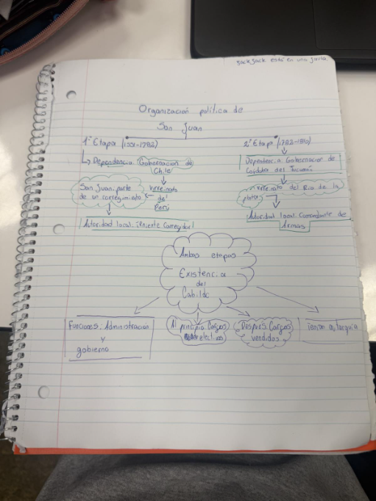

f) En cuanto a las actividades económicas, ¿cuáles vinculaban directamente a San Juan con Chile y cuáles no?
Vinculadas directamente con Chile:
- Trabajo minero en Chile
- Abastecimiento agrícola y ganadero
- Venta de ganado hacia Chile
- Provisión de metales para la casa de la moneda de Chile

No vinculadas con Chile:
- Vitivinicultura
- Cultivos agrícolas diversos
- Comercio con otras regiones del Virreinato
- Red comercial interregional

